黄石市文化新闻出版广电局
2015年预算公开目录

一、基本情况
（一）主要职能
（二）机构设置及预算单位构成
二、2015年预算报表
（一）2015年预算汇总表
（二）2015年部门预算表（市文新广局）
（三）2015年部门“三公”经费预算表（市文新广局）
（四）“三公”经费增减变化说明（市文新广局）
三、部门预算情况说明（市文新广局）

一、基本情况
（一）主要职责
1.贯彻执行国家、省关于文化新闻出版广电和版权工作的方针政策和法律法规；拟订全市文化艺术、新闻出版、广播影视、版权工作的政策措施和规范性文件，并监督实施。
2.拟订全市文化、新闻出版、广播影视、版权发展规划及产业政策并组织实施；推进全市文化、新闻出版、广播影视、版权、文化市场领域的体制机制改革和产业发展。
3.指导、管理全市文化艺术事业，指导艺术创作与生产，推动各门类艺术的发展；牵头组织全市性重大文化艺术活动。
4.指导、管理全市社会文化事业，指导图书馆、群艺馆事业和基层文化建设；推进全市文化艺术领域的公共文化服务，规划、指导公共文化产品生产，规划、指导市重点文化设施建设和基层文化设施建设。
5.拟订全市非物质文化遗产保护规划，组织实施非物质文化遗产保护和优秀民族文化的传承普及工作。
6.负责对全市新闻出版单位及印刷复制业进行行业监管；负责全市新闻单位记者证的报批和监管；负责监管出版物市场及发行活动；负责组织、指导、协调开展市全民阅读活动；负责组织、指导、协调市“扫黄打非”工作，承担市“扫黄打非”工作小组办公室日常工作。
7.拟订全市文化、新闻出版、广电市场的发展规划，组织实施和指导文化市场综合执法工作；负责对全市娱乐场所、互联网上网服务营业场所等实行经营许可证管理，对文化艺术经营活动（包括对从事演艺活动的民办机构）进行行业监管。指导协调全市动漫、网络游戏产业发展。
8.指导全市文化、新闻出版、广播影视系统职工教育工作和人才的培养，拟订文化、新闻出版、广电科技发展规划并监督实施，推进文化、新闻出版、广电科技信息建设。
9.负责监督管理广播影视机构和广播影视节目的内容和质量；指导监管广播电视广告播放；监管互联网出版和开办手机书刊、手机文学业务等数字出版内容和活动；负责审查网络视听节目、公共视听载体播放的广播影视节目；管理电影制片、发行和放映。
10.监管；负责卫星地面接收设施管理工作。
11.组织开展市文化新闻出版广电对外交流与合作的有关工作。
12.承办上级交办的其他事项。
（二）机构设置及预算单位构成
根据以上职责，黄石市文化新闻出版广电局设立8个科室。分别是：办公室（政策法规科）、政工科（机关党委办公室、工会、团委）、财务审计科、公共文化与艺术科（非物质文化遗产保护科）、新闻出版管理科（市“扫黄”、“打非”办公室、市全民阅读活动领导小组办公室）、广播影视管理科、行政审批服务科（文化市场管理科）、文化产业科。纳入黄石市文化新闻出版广电局2015年部门预算编制范围的单位共有7户，分别是：黄石市文化新闻出版广电局、黄石市群众艺术馆、黄石市博物馆、黄石市图书馆、黄石市文化市场综合执法支队、黄石市艺术研究所、黄石市歌舞剧院。
二、2015年预算报表
（一）2015年部门汇总预算表
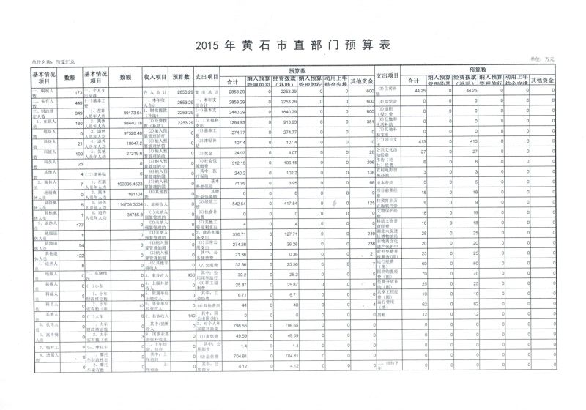
（二）2015年部门预算表（市文新广局）
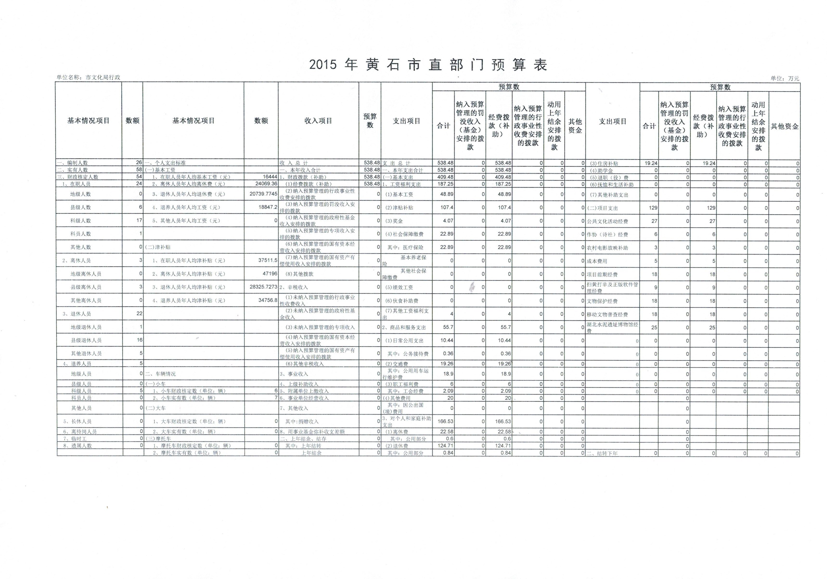
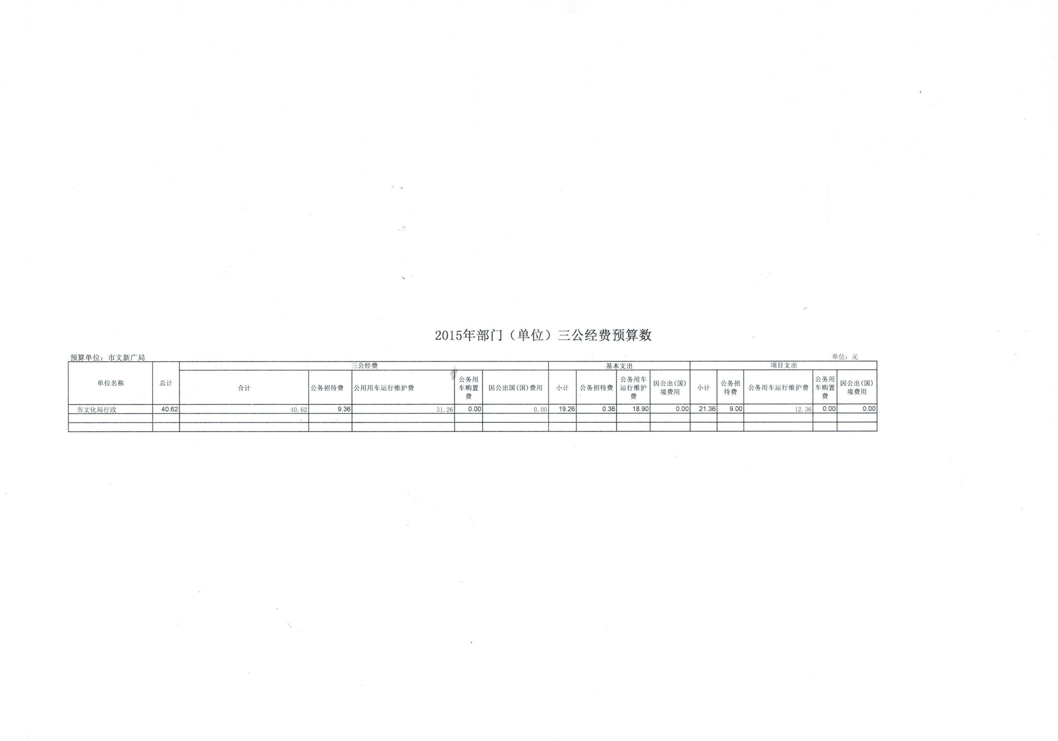
（三）2015年部门“三公”经费预算表（市文新广局）

（四）“三公”经费增减变化说明（市文新广局）
2015年，“三公”经费预算40.62万元，较2014年减少1.3%，变化不大。主要原因是我局车辆老旧现象严重，车辆维护费用成本较高。2015年，我局将按照中央厉行节约的精神，严格控制公务用车运行和公务接待费支出。
三、部门预算情况说明（市文新广局）
2015年，市文新广局预算收入合计538.48万元，其中财政拨款收入538.48万元。本年预算支出合计538.48万元，由基本支出和项目支出两部分组成。其中基本支出409.48万元，占总支出的76%；项目支出129万元，占总支出的24%。
支出结构图

基本支出由工资福利支出、商品服务支出和对个人和家庭补助三部分组成，其中工资福利支出187.25万元、商品和服务支出55.7万元、对个人和家庭补助支出166.53万元，分别占总支出的34.8%，10.3%、30.9%和占基本支出的45.7%、13.6%、40.7%。

基本支出结构图

项目支出由9个项目组成，主要用于开展公共文化活动、加强公共文化建设、加强文物保护、加强新闻出版市场管理等方面。其中文化类项目4个，经费合计56万元，文物类项目3个，经费合计61万元，新闻出版广电类项目2个，计12万元，分别占总支出的10.4%、11.3%、2.2%和占项目支出的43.4%、47.3%、9.3%。

2015年，我局无政府基金预算支出。

